Ледовое шоу «Щелкунчик»
18.12.2014г. благодаря областной программе для воспитанников интернатных учреждений и детей из приемных и опекаемых семей 11 детей нашей школы получили возможность посетить «Ледовый дворец кузнецких металлургов» г. Новокузнецка и посмотреть Ледовое шоу «Щелкунчик» в постановке Ларисы Бестемьяновой и Андрея Букина. Яркое, красочное представление оставило неповторимое впечатление у детей.
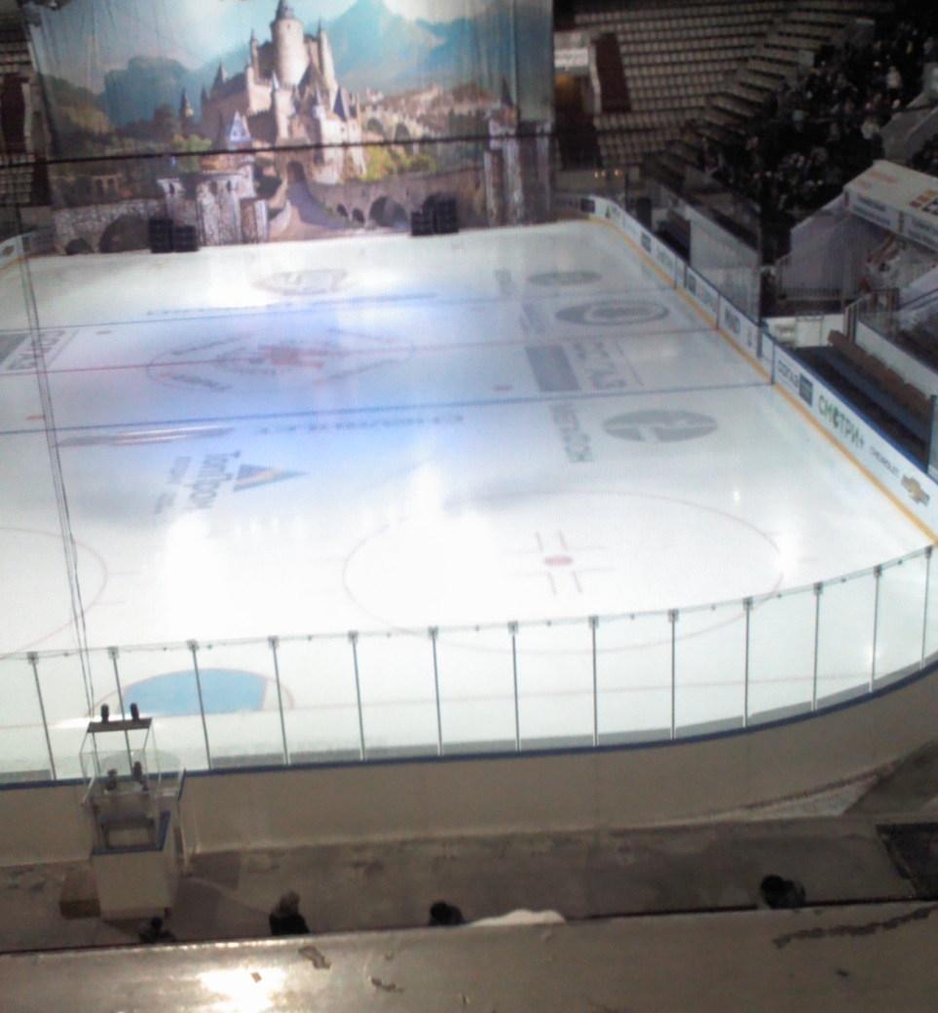
Перед началом шоу
